Наша необычная прогулка.
Фотоотчет «День рождения Российского флага».
Мы с нашими малышами решили отметить День Государственного флага Российской федерации.
В этот чудесный, теплый день во время прогулки сходили за камушками, выбрали самые лучшие и сложили в коробочку.
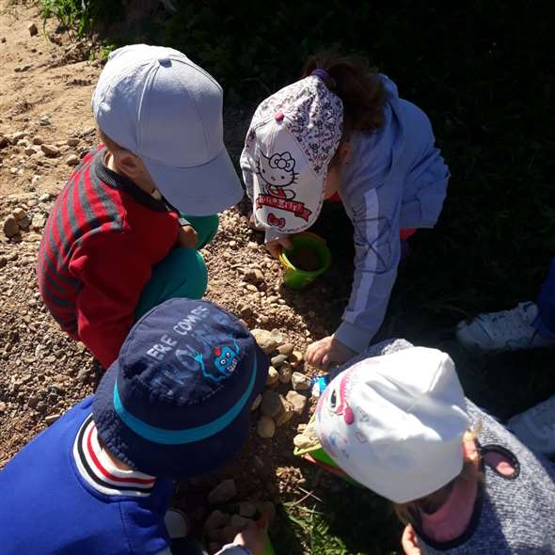

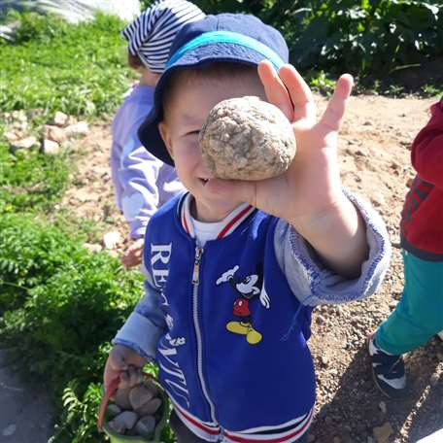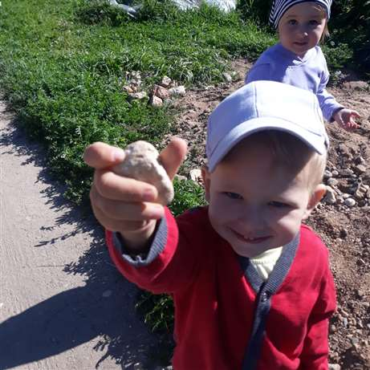
Далее дети с большим удовольствием раскрасили с помощью гуаши в цвете флага России.
(Закрепили последовательность цветов)

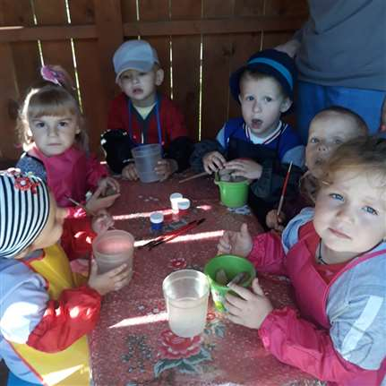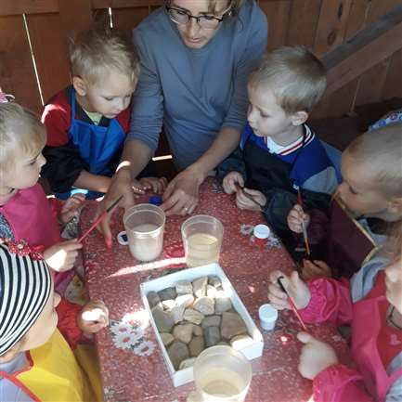
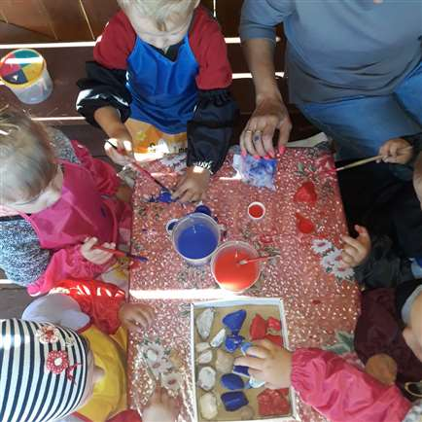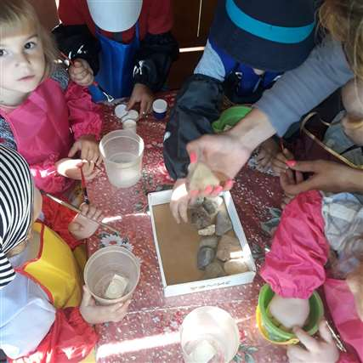
А в завершении, дети поиграли в сюжетно ролевую игру «День рождения Российского флага». Готовили всякие вкусности и угощали друг друга.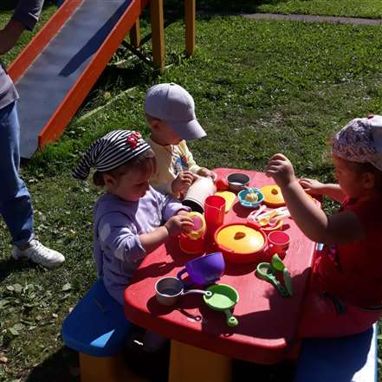 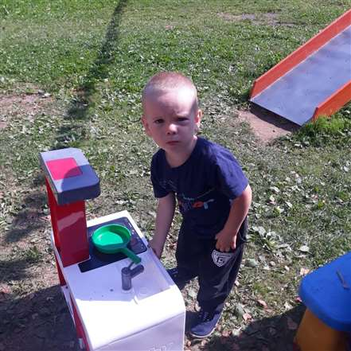
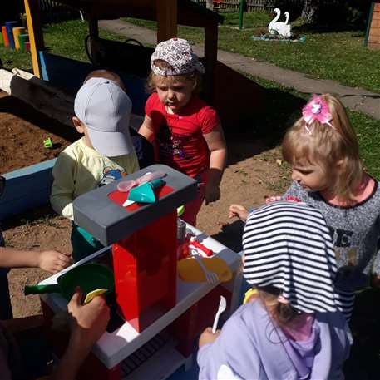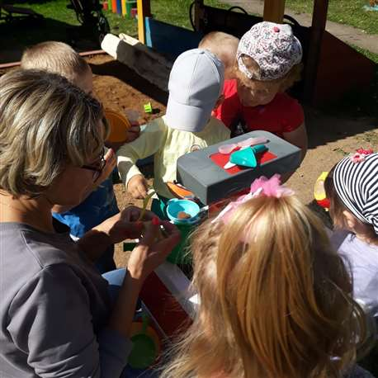
День флага прошел на урааа!
Вот такой подарок получился у нас.
